Entrenador Virtual De Espectro Disperso

Igor Then Quiroz¹, Ramer González², Juan Carlos Soto³
¹Universidad Apec, Santo Domingo, Rep. Dom., igorthen@gmail.com
²Universidad Apec, Santo Domingo, Rep. Dom., ramergr@hotmail.com
³Universidad Apec, Santo Domingo, Rep. Dom., ruf442@gmail.com

Abstract
In this paper a spread spectrum virtual trainer for educative purposes is presented. The spread spectrum technique and its principal types are described. Then the trainer structure is detailed and every module of it is described.

Introducción

Los sistemas de espectros dispersos, surgieron como consecuencia de necesidades militares durante la época de la segunda guerra mundial, donde se necesitaba realizar comunicaciones a distancia sin ser interceptadas o sin que una señal de interferencia las destruyera. Hoy en día, importantes tecnologías de transmisión están basadas en estos, tales como CDMA, GPS, BLUETOOTH, Wi-Fi, WLAN, entre otras.
Para los fines educativos, se necesita lograr una comprensión total de esta técnica. Invertir en entrenadores tradicionales resulta extremadamente costoso, por tanto, se plantea como proyecto el desarrollo de un entrenador virtual de espectro disperso. Se utiliza como herramienta de apoyo a LabVIEW, lo que permite simular todo el sistema de comunicación con esta técnica.

Espectro Disperso

Es una técnica de comunicación segura, que consiste en codificar la información a transmitir con una secuencia de código pseudoaleatoria (PN), la cual solo es conocida por el transmisor y el receptor, lo que garantiza que la información no pueda ser interferida o interceptada por terceros.

Tipos de Espectro Disperso

Existen dos tipos básicos de espectro disperso, el sistema de secuencia directa y el sistema de salto de frecuencia.
El sistema de secuencia directa es una técnica por la cual la señal transmitida se ensancha con la secuencia PN a lo largo de una banda muy extensa de frecuencias, mucho más amplia que el ancho de banda mínimo requerido para transmitir la información que se quiere enviar.
En el espectro disperso por salto de frecuencia el transmisor cambia la frecuencia de la señal portadora de acuerdo a la secuencia PN. El receptor, al conocer dicha secuencia, salta a las mismas frecuencias que el transmisor y puede asi recibir toda la información.

Instrumentación virtual con LabVIEW

Un instrumento virtual consiste de una computadora del tipo industrial, o una estación de trabajo, equipada con programas, hardware económico, y controladores que cumplen, en conjunto, las funciones de instrumentos tradicionales. Los instrumentos virtuales aprovechan la potencia de cálculo, productividad, exhibición y capacidad de conexión de las populares computadoras de escritorio y estaciones de trabajo. Con los instrumentos virtuales, los ingenieros y científicos construyen sistemas de medición y automatización que se ajustan exactamente a sus necesidades (definidos por el usuario) en lugar de estar limitados por los instrumentos tradicionales de funciones fijas (definidos por el fabricante).
Labview es una parte integral de la instrumentación virtual dado que provee un medio ambiente de desarrollo de aplicaciones que es fácil de utilizar y está diseñado específicamente teniendo en mente las necesidades de los proceso de ingeniería. Labview ofrece poderosas características que facilitan la conexión a una gran variedad de hardware y a otros softwares.

Entrenador Virtual de Espectro Disperso

El proyecto de entrenador virtual de espectro disperso, es un sistema que permite simular los principales tipos de espectro disperso. En este se muestran las diferentes características que definen al espectro disperso, como: el tipo de pseudoruido, método de modulación digital y los parámetros que se especifican en una transmisión de RF. También cuenta con dos aplicaciones del espectro disperso: BLUETOOTH y CDMA.
Al entrenador lo conforman cuatro módulos, cada uno se especializa en un tipo o aplicación del espectro disperso.

Elementos Comunes de los módulos
- Parámetros del Transmisor: En esta sesion se definen los parámetros con los cuales se desea realizar la transmisión, tales como: Frecuencia de la señal portadora, Symbol Rate y Samples per Symbol, así como el tipo de filtro para la forma de pulso y el método de modulación digital deseado
- Tipo de Pseudoruido: Se puede seleccionar la secuencia pseudoaleatoria que se utilizará para la codificación de la inforamción.
- Ruidos del Canal: Se han agrupado cuatro tipos distintos de ruidos que pudieran afectar la señal transmitida, con el fin de que se pueda ver el comportamiento del espectro disperso bajo determinados niveles de ruido.
- Instrumentos de Medida: Internamente, cada módulo tiene instrumentos de medida para ver los análisis de tiempo, espectral y el diagrama de constelación de la señal.

Módulo de salto de frecuencia

En este se simula un sistema de comunicación entre un transmisor y un receptor utilizando la técnica de espectro disperso por salto de frecuencia. Puede observarse en el análisis espectral los saltos de la frecuencia de la señal portadora y con un selector se controla el tipo de salto. En la figura 1 se muestra dicho módulo.

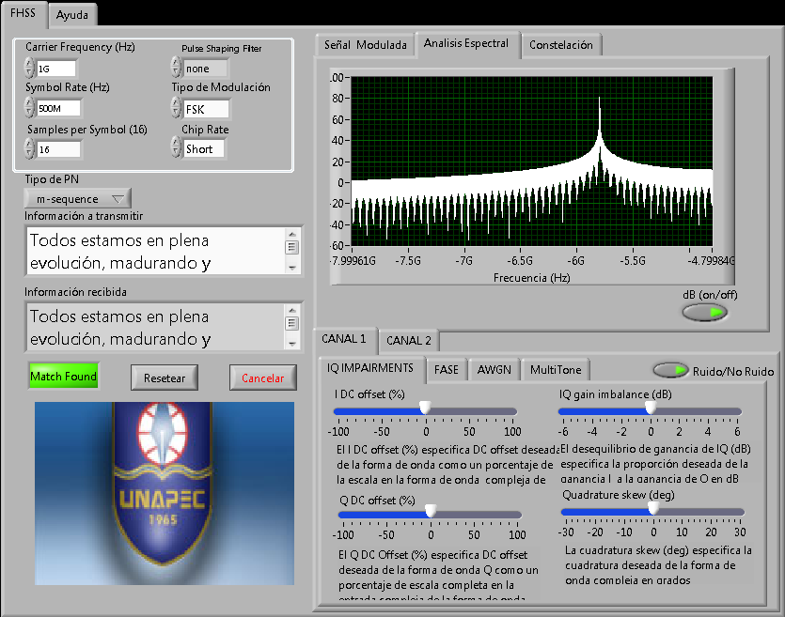

Figura 1: Módulo de espectro disperso por Salto de Frecuencia

Módulo de Secuencia directa

Las caracteristicas y particularidades de un sistema de comunicación con la técnica de espectro disperso por secuencia directa, son presentadas en este módulo. El ensanchamiento de la información y la gran resistencia a interferencias de esta técnica pueden ser visualizadas. La figura 2 muestra este módulo.

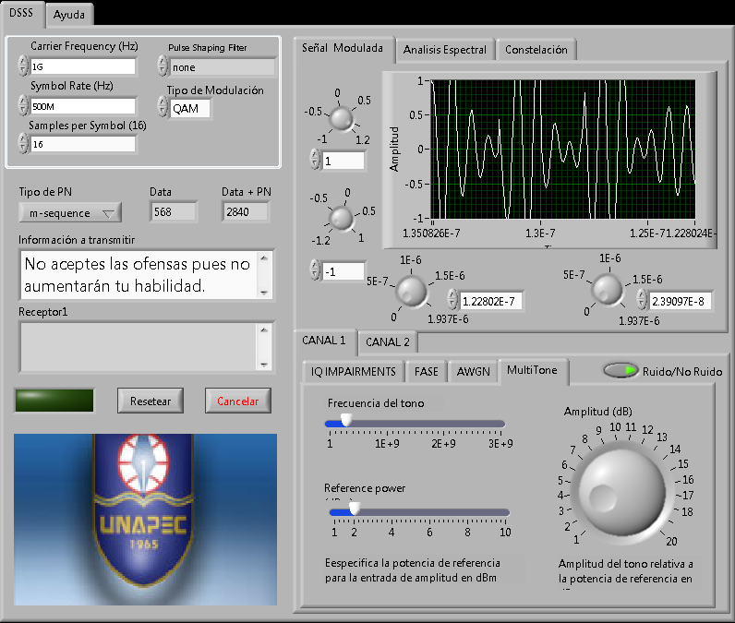

Figura 2: Módulo de espectro disperso por Secuencia Directa

Módulo de BLUETOOTH

Bluetooth es un estándar global de comunicación inalámbrica basada en la técnica de espectro disperso por salto de frecuencia, que posibilita la transmisión de voz y datos entre diferentes dispositivos mediante un enlace por radiofrecuencia segura. El módulo desarrollado presenta un transmisor y varios recptores con los que puede establecerse la comunicación, siguiendo los protocolos que rigen esta tecnología. En la figura 3 se muestra dicho módulo.

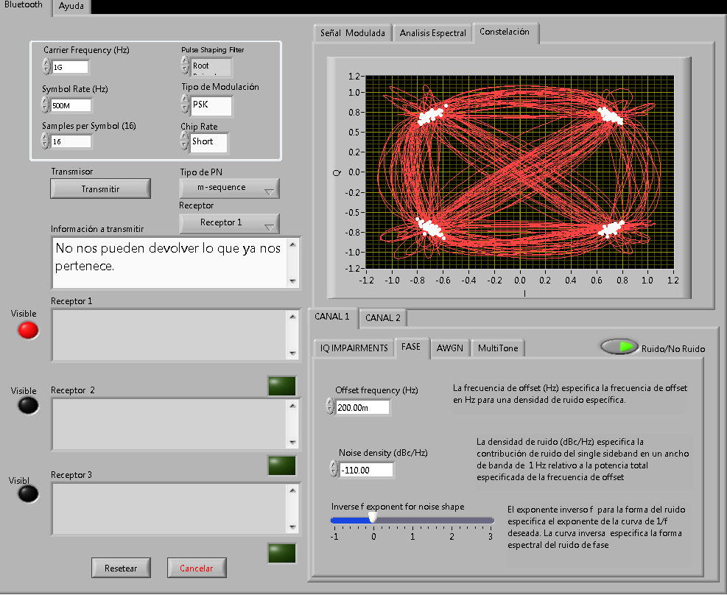

Figura 3: Módulo de BLUETOOTH

Módulo de CDMA

CDMA es una forma de multiplexión y un método de acceso múltiple que codifica la información que se va a transmitir con un código PN y utiliza las propiedades de la interferencia constructiva de estos códigos para realizar la multiplexión. Esta es una técnica basada en la tecnología de espectro disperso por secuencia directa. Este módulo al igual que el de Bluetooth, consta de un transmisor y tres receptores con los cuales se analizan las características de esta tecnología. La figura 4 muestra dicho módulo.

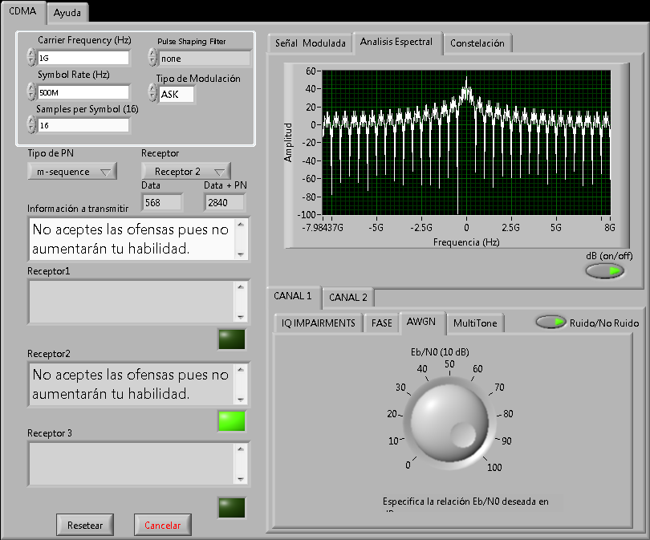

Figura 4: Módulo de CDMA

Conclusión

El reto de desarrollar softwares educativos, utilizando el poderío de las computadoras, nos da una solución para alcanzar la comprensión y entendimiento total de la técnica de espectro disperso. Utilizando el entrenador virtual de espectro disperso, los estudiantes logran este objetivo, con realización de prácticas virtuales, que simulan los fenómenos físicos.

Referencias

Jhong Sam Lee and Leonard E. Miller “CDMA Systems Engineering Handbook”, Publisher: Artech House Publishers
Marconi Communications GmbH and German Aerospace Center (DLR) “Multi-Carrier and Spread Spectrum Systems”
JOHN B. ANDERSON “DIGITAL TRANSMISSION ENGINEERING” editor Timo Jalonen
Nasser Kehtarnavaz and Namjin Kim “Digital Signal Processing System-Level Design Using LabVIEW”

